**ПРОТОКОЛ № 3**

засідання педагогічної ради

комунального закладу «Кам’янська спеціальна загальноосвітня школа-інтернат» Запорізької обласної ради, проведене в онлайн-режимі,

від 27 грудня 2024 року

Голова педагогічної ради: Панченко Г.В.

Секретар педагогічної ради: Геращенко Ю.В.

Вийшли на зв’язок - 45 осіб (список на 1 аркуші додано до протоколу)

Відсутні: 8 осіб

Порядок денний:

1. Виховна робота та її важливі аспекти в умовах воєнного стану (доповідач заступник директора з виховної роботи Скориця Н.В.);

1.1. Про виховну діяльність у середніх і старших класах в умовах війни (виступ вихователя старших класів Ганзи А.В.);

1.2. Про національно-патріотичне виховання та волонтерську діяльність колективу школи-інтернату під час дії воєнного стану (виступ вихователя старших класів Марущак Ю.В.).

2. Створення та використання педагогічними працівниками освітніх ресурсів (доповідач заступник директора з навчальної роботи Китманова І.В.).

3. Про стан реалізації математичної освітньої галузі та виконання вимог Державного стандарту в початкових та 5-7 класах НУШ (доповідач заступник директора з навчальної роботи Китманова І.В.).

4. Про результати організації навчального процесу в І семестрі 2024/2025 н. р., виконання навчальних програм та рівень навчальних досягнень учнів 1-12 класів (доповідач заступник директора з навчальної роботи Китманова І.В.).

5. Річний план підвищення кваліфікації педагогів на 2025 рік (виступ заступника директора з навчальної роботи Китманової І.В.).

6. Результати підвищення кваліфікації педагогічних працівників станом на 27.12.2024 року (виступ заступника директора з навчальної роботи Китманової І.В.).

7. Про зміну терміну проведення весняних канікул (виступ в.о. директора Панченко Г.В.)

1. СЛУХАЛИ:

Скорицю Н.В., заступника директора з виховної роботи, яка розповіла про важливі аспекти виховної роботи в умовах воєнного стану.

Військовий стан суттєво змінив умови навчання та виховання, а також зумовив труднощі, що потребують від педагогів додаткових зусиль та вмінь пристосовуватися до нових і нових умов. Складність сучасних виховних проблем потребує комплексного підходу у їх розвʼязанні. Основою виховання наразі виступають:

1) особистість дитини, визнання її найвищою цінністю;

2) орієнтація педагога на гуманізм;

3) демократичні принципи спільної з дитиною життєдіяльності.

Організація освітнього процесу в умовах воєнного стану потребує від педагогічних працівників іншого змісту та підходів до проведення виховної роботи. Саме тому нові цивілізаційні виклики і небезпеки війни визначають наступні аспекти виховної роботи в умовах воєнного стану:

1) психологічна та емоційна підтримка учнів;

2) навчання правил поведінки в умовах воєнного стану (під час повітряних тривог, поводження з вибухонебезпечними предметами, перша домедична допомога тощо);

3) формування ефективного дистанційного виховного простору;

4) адаптація та підтримка учнів-ВПО;

5) розвиток критичного мислення та медіаграмотності;

6) забезпечення виконання завдань національно-патріотичного виховання.

Всупереч найскладнішому часу в Україні, комунальний заклад «Кам’янська спеціальна загальноосвітня школа-інтернат» Запорізької обласної ради здійснює освітній процес, педагоги працюють в очному і дистанційному форматі, коли переважна більшість вихованців знаходяться в різних місцях України та за кордоном, мають різні технічні можливості для занять.

Вчителі й вихователі створюють для дітей такі умови, при яких діти отримують позитивні емоції від улюблених занять, накопичують і відтворюють здобуті знання та вміння.

Ключовим пріоритетом сьогодення є впровадження сучасних технологій навчання та виховання, створення безпечних умов для здобуття освіти та збереження контингенту учнів.

Дуже важливою і потрібною в цей нелегкий час є психологічна підтримка, яка надається дітям.

Творчі команди педагогів готують ілюстративний матеріал, проводять з дітьми заняття з національно-патріотичного, морально-етичного та культурно-естетичного виховання, активно долучаються до патріотичних акцій, опрацьовують фото та відео для створення відеороликів, надають індивідуальні консультації вихованцям для покращення виконавської майстерності.

Скориця Н.В. позитивно оцінила роботу Кравченко Л.В., Квас Л.Ф., Терновського Є.О., Пилипенко Н.В., Ганзи А.В., Волкової Т.М., Марущак Ю.В., які є ініціаторами та організаторами багатьох акцій, заходів. Завжди «легкі на підйом», активні, мають безліч ідей і бажання їх втілювати, постійно висвітлюють новини з життя школи у соціальних мережах.

Добрий контакт і взаєморозуміння з вихованцями та батьками, бажання не полишати ні на мить улюблену справу, людяність, прагнення до самовдосконалення, вміння ефективно працювати на відстані, добре розумітися на технологіях, креатив та здатність мотивувати дітей вірити і творити - є визначальними рисами педагогів школи-інтернату.

1.1. СЛУХАЛИ:

Ганзу А.В., вихователя старших класів, про виховну діяльність у середніх і старших класах в умовах війни.

Виховна робота завжди була невід’ємною складовою освітнього процесу, а в умовах військової агресії рф проти України, її важливість складно переоцінити. Усе, що відбувається - виклик для школи, для педагогів, для учнів.

Одним із важливіших аспектів виховної роботи є психологічна та емоційна підтримка учнів, тому що вихованці школи-інтернату найбільше потребують підтримки та розуміння, академічні успіхи та оцінки відходять на другий план.

Той факт, що діти, на жаль, поступово вимушено звикають до нових реалій, не означає, що вони можуть обійтися без підтримки дорослих. Вони як ніколи її потребують. Їм потрібна з боку педагога впевненість у тому, що все буде добре, стійкість та віра в перемогу, навіть у важкі часи невизначеності. До того ж тепер педагоги додатково стали ще й справжніми психологами.

Вихователі, класні керівники проводять години спілкування у форматі тренінгів, спрямованих на стабілізацію психологічного та емоційного стану дітей, навчають дітей прийомам, які допоможуть їм швидко опанувати себе у критичних ситуаціях (і, звісно, практикують їх самі!). До речі, не обов’язково відкладати тематичні вправи лише до годин спілкування, можна виконувати їх разом із учнями на початку чи наприкінці занять.Педагоги пояснюють дітям, що всі реагують на стрес по-різному, тож інколи поведінка, навіть рідних, може не відповідати нашим очікуванням, а про поведінку сторонніх людей годі й говорити.

Правила поведінки в умовах воєнного стану. Нова реальність диктує нові правила життя. Тепер одне з найважливіших завдань – навчити дітей правилам безпеки, які допоможуть зберегти життя. Діти мають знати:

- які заборони та обмеження діють під час воєнного стану;

- що таке «тривожна валіза», як її зібрати, що туди покласти;

- як діяти під час повітряних тривог (що робити, якщо сигнал застав удома / на вулиці / в магазині тощо);

- як поводитися під час обстрілів;

- що робити у випадку виявлення вибухонебезпечних предметів;

- як надавати першу домедичну допомогу.

Під час виховних годин, годин спілкування вихователі намагаються подати матеріал за допомогою тематичних пам'яток, розглядають ситуації на прикладах казкових героїв (молодші школярі). Під час офлайн навчання роздруковують пам'ятки, вивчають, обговорюють і роздають дітям, а якщо онлайн – після заняття надсилають дітям у месенджери. Аби діти швидше запам'ятали ці важливі правила, проводять опитування у форматі онлайн-тестів, разом створюють тематичні плакати та буклети, тощо. І за можливості зв'язуються з батьками учнів: вони теж мають розуміти, наскільки важливо навчити дітей базових правил, та зі свого боку щоб стежили за цим, особливо за умови дистанційки.

Адаптація та підтримка учнів-ВПО, дітей на ТОТ та дітей, які за кордоном

У школі-інтернаті навчається 21 дитина ВПО, з них 16 дітей у Запорізькій області, 5 - в інших областях України; 60 дітей за кордоном і 25 –знаходяться на тимчасово окупованій території. Звісно, дуже важливо, аби діти могли спілкуватися з однокласниками, друзями, хоч як би вони не навчалися – онлайн чи офлайн. Контакт із однолітками в будь-якому випадку чинить позитивний вплив та допомагає оговтатися від стресу. Якщо дитина з ТОТ не виходить у певний час на онлайн-урок, класні керівники та вихователі у доступних месенджерах зв’язуються з батьками та обережно розпитують, що сталося. Буває таке, що батьки й діти виходять зі шкільних чатів, тому що телефони можуть перевіряти окупанти. Хоча на ТОТ зазвичай виходять у магазин без телефонів, щоб уникати таких перевірок**.**

Розвиток критичного мислення та медіаграмотності.

Сьогодні інтернет відіграє важливу роль у житті учнів. Адже така глобальна мережа – необмежений ресурс, який використовують як для навчання, так і для відпочинку та спілкування з друзями. Діти отримують чимало інформації через телебачення або в соціальних мережах. Але інтернет може бути небезпечним та становити певний ризик, особливо для дітей, тим більше в умовах воєнного стану. Діти схильні довіряти всьому, що чують від дорослих. Важливо навчити їх принципу “довіряй, але перевіряй”, іншими словами — критичному мисленню. Тепер, в умовах війни, педагоги можуть як ніколи добре бачити всі наслідки активної роботи ворожої пропаганди. Вона приймає різні форми, інколи найнеочікуваніші. Вихователі на заняттях використовують вправи на розвиток медіаграмотності. Навчають дітей бачити фейки та пропаганду, адже нерідко вона спрямована саме на молоде покоління, на яке легше вплинути.

Педагоги проводять тренінги, інформаційні, тематичні виховні години, години спілкування, в межах яких діти виконують вправи, покликані розвивати критичне мислення та медіаграмотність. Під час заняття діти розглядають популярні фейки, вчаться шукати першоджерела та проводити верифікацію інформації. Вчать школярів довіряти лише офіційним джерелам та завжди перепровіряти інформацію, особливо перш ніж поширювати її.

1.2. СЛУХАЛИ:

Марущак Ю.В., вихователя старших класів, про національно-патріотичне виховання та волонтерську діяльність колективу школи-інтернату під час дії воєнного стану.

Національно-патріотичне виховання.

В умовах повномасштабної війни, коли наявна пряма загроза втрати державної незалежності та потрапляння у сферу впливу іншої держави, виникає нагальна необхідність формування нового українця-патріота, що керується національними та європейськими цінностями.

Педагоги проводять заходи національно-патріотичної спрямованості; розповідають дітям про українську культуру; влаштовують акції пам'яті; проводять години спілкування, присвячені війни рф проти України.

В школі було організовано та проведено ряд просвітницьких та виховних тематичних заходів, присвячених героїчним подвигам українських воїнів, боротьбі за територіальну цілісність і незалежність України та заходів з нагоди пам’ятних дат: Міжнародному дню миру (вересень), Дню Захисника України (жовтень), Річниці Революції Гідності та Свободи (листопад), Річниці пам’яті жертв голодоморів (листопад), Міжнародному дню волонтера (грудень), Дню Збройних Сил України (грудень).

Методичним об’єднанням «Словесник» було організовано проведення «Єдиного диктанту національної єдності», тематичних уроків, конкурсів з відзначення Дня української писемності та мови.

Педагоги організовують участь вихованців у творчих конкурсах патріотичного спрямування, Всеукраїнських та обласних патріотичних конкурсах. Здобувачі освіти школи-інтернату отримали перші місця, дипломи, грамоти, нагороди: ІІІ Всеукраїнський конкурс дитячо-юнацької творчості до Дня захисників і захисниць України "Перемога", Максименко Єва, I місце, 26.11.2024; Вайло Марія - переможець IV Всеукраїнського творчого конкурсу «Що для мене Україна?» у категорії «Волонтерська ініціатива: «Благодійна акція на підтримку ЗСУ», нагороджена дипломом і цінними подарунками, отримала подяку для школи за значний внесок у творчий розвиток дітей та юнацтва, участь вихованців у конкурсі.

Волонтерська діяльність.

Волонтерство – не модний тренд. В сучасних реаліях – це життєва необхідність. Добрі справи, які починаються зі шкільних років, дають змогу накопичувати досвід соціальної взаємодії та спілкування. Дітям важливо займатися благодійністю тому, що допомога конкретній людині важитиме для дитини значно більше, ніж слова. Педагоги школи займаються волонтерською діяльністю, діти виготовляють для захисників сувеніри, обереги, пишуть листи, передають смаколики і обереги військовим у шпиталі, виготовляють і продають прикраси, зібрані кошти перераховують на потреби фронту.

Наразі кожен із нас – опора для іншого. І саме тому для дітей педагоги – значно більше, ніж учителі, вихователі. Будь-який дорослий, який перебуває поруч з дитиною, який може відчувати стабільність, хто знаходить у собі сили пояснювати, що відбувається, - є маяком і джерелом зцілення. Зараз ми всі - маяки та джерела зцілення для тих, хто поруч із нами.

УХВАЛИЛИ:

1. Продовжити роботу із розвитку безпекових навичок, критичного мислення та медіаграмотності здобувачів освіти, формування ефективного дистанційного виховного простору в період дії воєнного стану в країні.

*Постійно, педагоги школи*

2. СЛУХАЛИ:

Китманову І.В., заступника директора з навчальної роботи, яка окреслила стан створення та використання педагогічними працівниками освітніх ресурсів.

Професійна діяльність педагогів закладу освіти базується на використанні сучасних освітніх підходів до організації освітнього процесу з метою формування ключових компетентностей здобувачів освіти.

В закладі застосовуються технології дистанційного навчання. Рішенням педагогічної ради схвалено використання педагогами електронних освітніх платформ з дотриманням академічної свободи. Більшість вчителів застосовують медіа ресурси «На урок», «Всеукраїнська школи онлайн», інтерактивні та мультимедійні навчальні блоки [LearningApps](https://learningapps.org/myapps.php), для відео уроків використовують zoom, meet, Classroom. Заняття проводяться в синхронному та асинхронному режимах.

В рамках моніторингу «Створення та використання педагогічними працівниками освітніх ресурсів» протягом грудня було проведено опитування педагогів школи. В опитуванні взяли участь 44 педагога. Результати наведені в діаграмах.

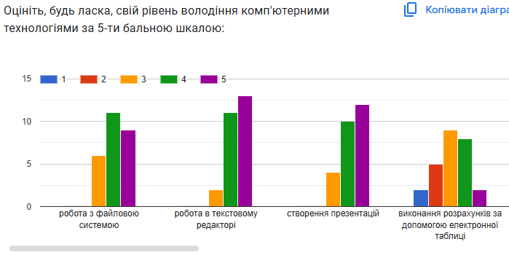

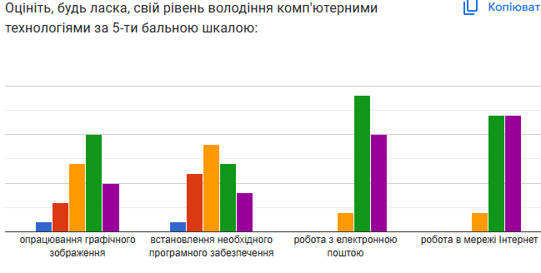

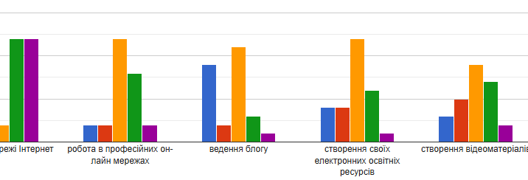

Педагоги впевнено працюють з файловою системою, в текстовому редакторі, створюють мультимедійні презентації, з електронною поштою, в мережі Інтернет, але відчувають труднощі в опрацюванні графічного зображення, веденні свого блогу, створенні своїх електронних освітніх ресурсів та відеоматеріалів.

Інформаційно-комунікаційні технології та електронні освітні ресурси використовуються педагогами на різних етапах педагогічної діяльності: при підготовці та проведенні навчального заняття, оцінюванні навчальних досягнень, для зворотного зв'язку, інформування учнів. Всі педагоги використовують технічні можливості платформи Classroom, онлайн-тести на сайтах-тренажерах

«Ви користуєтеся ІКТ?”:

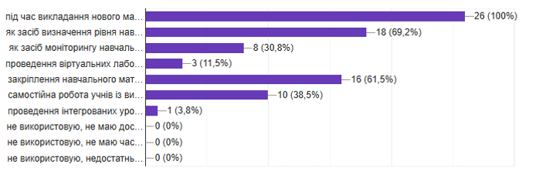

На жаль, тільки 11 педагогів розміщують свої авторські матеріали на Web-ресурсах:

«Чи розміщуєте Ви авторські матеріали на Web-ресурсах?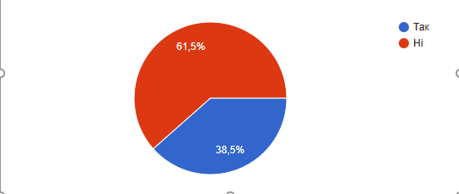

Якщо розміщуєте свої авторські матеріали на Web-ресурсах, напишіть, які та надайте посилання»:

- LearningApps-https://learningapps.org/view2050131, <https://learningapps.org/view22775840>,

- <https://learningapps.org/view21902096>, <https://learningapps.org/view22557458> тощо.

Вправи на дихання: "Прожени комара","Розжени хмарки від сонечка", "Допоможи жабці дібратись до листочка", "Хто сховався за клубками" <https://www.facebook.com/groups/328816150484148/permalink/6994541633911533/> відеозаняття "Геометричні фігури"

<https://youtu.be/ZwwuYRZf3xA?si=FtU4RmbHumyS2HYx>, "Вчимо голосні звуки" <https://www.facebook.com/groups/328816150484148/user/100003389464282>

Методичні матеріали до уроків (презентації, тести): <https://vseosvita.ua/user/id3135/library>

<https://wordwall.net/uk/resource/73974925/%d0%b0%d0%bd%d0%b0%d0%b3%d1%80%d0%b0%d0%bc%d0%b0-%d0%bb%d1%96%d1%82%d0%be>

<https://learningapps.org/watch?v=pq8b7vsj320>

https://vseosvita.ua/user/id46479/library конспекти уроків, презентації

<https://wordwall.net/uk/resource/37629267/%d0%be%d0%b2%d0%be%d1%87%d1%96-%d1%84%d1%80%d1%83%d0%ba%d1%82%d0%b8> <https://www.jigsawplanet.com/?rc=play&pid=00cd7e7ce3d3>,

інтерактивний урок УЖМ 12 клас: <https://view.genially.com/61ad2a11b86eb10df362581c/presentation-ugm>

Тільки 7 педагогів мають оприлюднені власні електронні освітні ресурси.

«Чи маєте Ви оприлюднені власні електронні освітні ресурси?

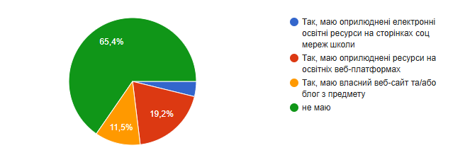

Вкажіть, які власні електронні освітні ресурси Ви маєте, надайте посилання»:

Блог "Мовлення" –

https://gerashch.blogspot.com/https://lilichka44.blogspot.com/2016/01/blog-post57html<https://biosaw.blogspot.com/>

Гімнастичі вправи, руханки, ритмічні вправи, вправи фонетичної ритміки:

https://wordwall.net/uk/resource/82708909/%d1%8f-%d1%96-%d0%bc%d0%b0%d0%b9%d0%b1%d1%83%d1%82%d0%bd%d1%8f-%d0%bf%d1%80%d0%be%d1%84%d0%b5%d1%81%d1%96%d1%8f-10-%d0%ba%d0%bb%d0%b0%d1%81 https://wordwall.net/uk/resource/78987353/%d0%b4%d0%be%d0%bf%d0%be%d0%b2%d0%bd%d1%96%d1%82%d1%8c-%d1%80%d0%b5%d1%87%d0%b5%d0%bd%d0%bd%d1%8f-9-%d0%ba%d0%bb%d0%b0%d1%81-%d1%82%d0%b5%d0%bc%d0%b0-2 https://wordwall.net/uk/resource/73288671/%d0%bf%d0%be%d0%bb%d1%82%d0%b0%d0%b2%d0%b0-%d1%96-%d0%bb%d1%8c%d0%b2%d1%96%d0%b2-8-%d0%ba%d0%bb%d0%b0%d1%81 https://learningapps.org/display?v=pfzat9ztv24 https://learningapps.org/display?v=p6fvssor323 https://app.genially.com/editor/61ad2a11b86eb10df362581c

Для зв’язку із здобувачамми освіти педагоги користуються електронними платформами Classroom, Microsoft Teams, сервіси для відеоконференцій Zoom, GoogleMeet, телефонний режим, спільноти в соціальних мережах.

«Які канали зв'язку Ви використовуєте для комунікації з учнями?

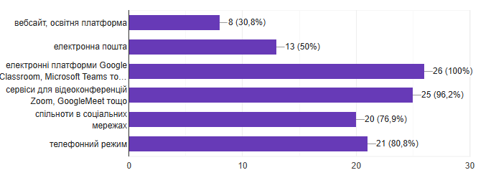

Які електронні платформи Ви використовуєте в освітньому процесі для здобувачів освіти?»:

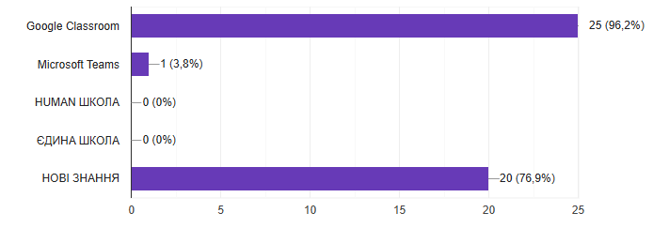

«Які сервіси для відеоконференцій Ви використовуєте?»

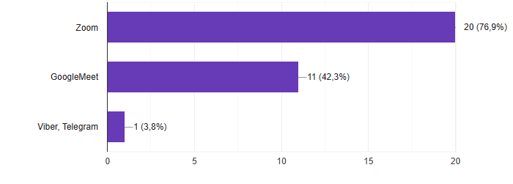

«Які засоби зв`язку Ви використовуєте для комунікації з учнями та їх батьками?»

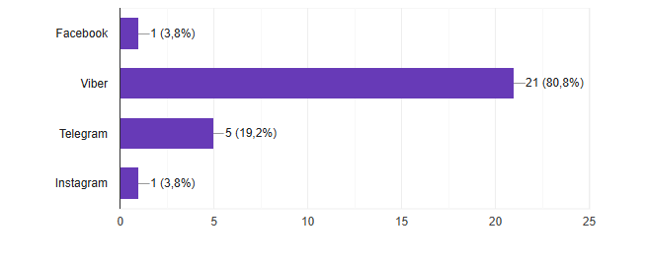

Педагоги школи знають і використовують сервіси для створення тестів та інтерактивних вправ.

Які сервіси для створення тестів та інтерактивних вправ Ви використовуєте освітньому процесі?

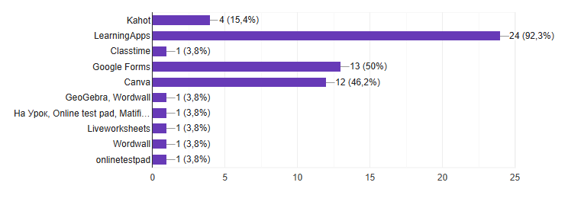

Особлива увага у підвищенні фахової майстерності надається самоосвітній роботі учителя. Педагогічні працівники щорічно підвищують кваліфікацію через участь у різноманітних семінарах, вебінарах, науково-практичних конференціях, майстер-класах, тренінгах на рівні закладу, методичних та освітніх установ. Для підвищення кваліфікації педагогічні працівники використовують електронні платформи: "На урок", "Всеосвіта", сайти закладів післядипломної педагогічної освіти та ВНЗ, Всеосвіта, «Prometheus», ГО «ІППО», онлайн-платформа "EdEra", КЗ "ЗОІППО" ЗОР, "Платформа ОСВІТИ" тощо.

Для створення відеоматеріалів педагоги використовують цифрові інструменти: Zoom, Clipchamp, InShot, Bandicut, Movavi, Canva, Youtube, Clipchamp, Proshow Producer, Free Cam 8, Video Recorder, Google Meet. Але 2 педагоги відмітили, що не вміють створювати відео і хотіли б навчитися.

Цифрові інструменти Google Forms, Learning Apps, Mentimeter, Kahot, Canva, Matific, Quizizz, evrika, ЗНАЙШОВ, IZZI, Wordwall, Padlet, wordart, Genially, onlinetestpad, Google презентації застосовуються для формувального оцінювання.

Педагоги виказали побажання дізнатися більше про створення інтерактивних навчальних матеріалів за допомогою технологій штучного інтелекту; створення інтерактивних презентацій (з аудіосупроводом, відеосупроводом), цікавих відеоуроків.

УХВАЛИЛИ:

1. Організувати і провести практичні семінари з тем: «Створення інтерактивних презентацій, уроків і занять» та «Штучний інтелект – персональний помічник педагога».

*Китманова І.В. до 30.04.2025*

3. СЛУХАЛИ:

Китманову І.В., заступника директора з навчальної роботи, яка надала аналіз стану реалізації математичної освітньої галузі та виконання вимог Державного стандарту в початкових та 5-7 класах НУШ.

Відповідно річного плану роботи школи на 2024/2025 навчальний рік протягом листопада Китмановою І.В., заступником директора з навчальної роботи, Савенко В.В., головою МО педагогів природничо-математичного циклу та Рубан Т.В., головою МО вчителів початкової школи, вивчався стан реалізації математичної освітньої галузі та виконання вимог Державного стандарту початкової та базової середньої освіти в умовах НУШ. Комісія керувалася законами України «Про освіту», «Про загальну середню освіту», Державним стандартом початкової освіти, Державним стандартом базової середньої освіти.

Вивчення стану реалізації математичної освітньої галузі та виконання вимог Державного стандарту початкової та базової освіти в умовах НУШ здійснювалося за напрямками:

-кадрове забезпечення;

* проведення уроків відповідно до методики та вимог змістових ліній освітньої галузі «Математика» Державного стандарту початкової загальної освіти та державного стандарту базової середньої освіти;
* розвиток пізнавальних здібностей школярів (пам’яті, логічного й творчого мислення, уяви), математичного мовлення;
* щоденний інструментарій учителя (календарно-тематичне планування, поурочні плани, електронний класний журнал).

Тематичний контроль за цим питанням передбачав вивчення системи роботи вчителів математики згідно з планом:

1. Наявність поурочних і календарно-тематичних планів, їхня якість.

2. Науково-теоретичний рівень викладання предметів.

3. Методика перевірки рівня знань учнів і робота з тими учнями, які виявляють початковий рівень навчальних досягнень.

4. Ефективність використання міжпредметних зв’язків.

6. Урахування індивідуальних здібностей учнів.

7. Методика викладання нового матеріалу.

8. Самостійна робота учнів на уроці.

9. Використання наочних посібників.

10. Відповідність змісту уроку освітнім програмам.

11. Раціональне використання робочого часу.

13. Впровадження активних форм і методів навчання.

**Програмно-методичне забезпечення**

Викладання математики в 1–7 класах здійснюється за чинними освітніми програмами, що рекомендовані Міністерством освіти й науки України для використання у 2024/2025 навчальному році: Типова освітня програма для 1-4 класів закладів загальної середньої освіти, розробленої під керівництвом Савченко О.Я., затвердженої наказом МОНУ від 12.08.2022 № 743-22; Типова освітня програма для 5-10 (11) класів спеціальних закладів середньої освіти для осіб з особливими освітніми потребами, затвердженої наказом МОНУ від 07.12.2021 №1317, із змінами, затвердженими наказом МОНУ від 29.08.2022 №769.

**Навчально-матеріальна база**

Початкові класи укомплектовані наочними засобами навчання: набори «Lego»; набори лічильних, геометричних матеріалів. В класах для молодших школярів та для здобувачів освіти 5-7 класів встановлені мультимедійні дошки. Вчителі та здобувачі освіти забезпечені персональними ноутбуками. Уроки з використанням дистанційних технологій здійснюються на платформі Google Classroom. Вчителями розроблені відеоуроки, мультимедійні презентації, інтерактивні вправи, контрольні роботи за темами і групами результатів.

**Кадровий склад:**

| **№** | **ПІБ** | **Клас в якому викладає** | **Спеціальність**  **за дипломом** | **Пед-стаж** | **Кваліфікаційна категорія** | **Підвищення кваліфікації НУШ** |
| --- | --- | --- | --- | --- | --- | --- |
| **1** | САВЕНКО  Олена Дмитрівна | 1-А | вчитель початкових класів, вчитель-дефектолог | 37 | вища  кваліфікаційна категорія, учитель-методист | 2019, 2020, 2021 |
| **2** | КВАС  Ірина Юріївна | 2-А | вчитель початкових класів, вчитель-дефектолог | 13 | І кваліфікаційна категорія | 2019, 2020, 2021, 2024 |
| **3** | СІНЧЕНКО Світлана Григорівна | 3-А | вчитель початкових класів | 36 | Вища кваліфікаційна категорія, старший учитель | 2019, 2020, 2021 |
| **4** | РУБАН  Тетяна Володимирівна | 3-Б | вчитель початкових класів, вчитель-дефектолог | 37 | Вища  кваліфікаційна категорія, учитель-методист | 2019, 2020, 2021 |
| **5** | ДЕРИВЕДМІДЬ Валентина Миколаївна | 4-А | вчитель початкових класів, вчитель-дефектолог | 35 | Вища кваліфікаційна категорія, старший учитель | 2019, 2020, 2021 |
| **6** | ВОЛКОВА Тетяна Миколаївна | 5-А,  6-Б,  7-Б | Програміст. Викладач математики та інформатики | 27 | Вища кваліфікаційна категорія | 2021 |
| **7** | ШМАКОВ Володимир Єлістратович | 6-А,  7-А | Вчитель математики | 44 | Вища  кваліфікаційна категорія, учитель-методист | 2021, 2023 |

У процесі перевірки адміністрацією школи відвідувались уроки з математики 1-6 класи, алгебри і геометрії – в 7 класах НУШ, вивчено стан ведення документації (календарні й поурочні плани вчителів, матеріали самоосвітньої роботи, перевірено робочі учнівські зошити, матеріали оцінювань, електронні класні журнали, наявність методичної літератури у педагогів, проведені бесіди з учителями).

Педагоги володіють структурою навчальних програм, знають їх вимоги, обізнані з нормативними документами та методичними рекомендаціями з питань викладання математики, вміють реалізувати їх у практичній діяльності.

***Шкільна документація***

Перевірка класних журналів показала, що записи з предметів ведуться вчасно. Теми уроків відповідають календарному плануванню, що свідчить про виконання навчальних програм.

Результати перевірки робочих зошитів показали, що підпис зошитів оформлений згідно із загальними вимогами; існує певна система письмових робіт (у тому числі діагностувальних). Зміст робіт, їх складність відповідають вимогам навчальних програм. Вчителі регулярно перевіряють зошити, оцінюють всі види робіт в початкових класах - вербально, в 5-7 класах – за критеріями оцінювання.

***Здійснення освітнього процесу та результативність викладання***

Навчання відбувається в змішаному форматі: вівторок-середа – уроки в укритті КЗ «Запорізька спеціальна загальноосвітня школа-інтернат №2» ЗОР, понеділок, четвер-субота – уроки онлайн.

Початковий курс математики покликаний розкрити учням роль математики в пізнанні явищ і закономірностей навколишнього світу; формувати в дітей основи математичних знань та способів дій; реалізувати потенціал галузі для застосування здатності міркувати логічно, для розвитку математичного мовлення.

Реалізація означувальних завдань здійснюється за такими змістовними лініями: «Числа. Дії з числами. Величини», «Геометричні фігури», «Вирази, рівності, нерівності», «Математичні задачі і дослідження», «Робота з даними».

Держстандартом базової середньої освіти передбачено, що школярі мають опанувати базові знання математичної освітньої галузі ( змістові лінії) за такими напрямами:

*методологія математики (математична термінологія і символіка; математичні твердження; аксіоми і теореми; методи доведення тверджень; індуктивні та дедуктивні міркування; формулювання, доведення та спростування гіпотез; метод математичного моделювання);

*числа і вирази (числові множини; натуральні, цілі, раціональні та ірраціональні числа, дії із ними та їх порівняння; десяткові дроби; відношення і відносні величини, відсотки, пропорції; вирази та їх перетворення);

*рівняння і нерівності (рівняння та системи рівнянь; нерівності та системи нерівностей);

*функції (функціональні залежності; елементарні функції та їх властивості; числові послідовності; арифметична та геометрична прогресії);

*геометрія і вимірювання геометричних величин (первинні геометричні об’єкти (фігури та відношення); аксіоми планіметрії; найпростіші геометричні фігури; трикутники, многокутники; основні геометричні форми: лінії, поверхні, тіла; коло і круг; многогранники і тіла обертання: призма, піраміда, циліндр, конус, куля; геометричні перетворення (рухи, перетворення подібності); рівність та подібність фігур; вимірювання відрізків та кутів; площа плоскої геометричної фігури; об’єм та площа поверхні тіла; вимірювання та обчислення площ і об’ємів фігур);

*координати і вектори (система координат, прямокутна декартова система координат; лінії в прямокутній декартовій системі координат на площині; скалярні та векторні величини; координати вектора; відношення векторних величин; операції над векторами);

*дані, статистика та ймовірність (дані, їх види, представлення та перетворення; статистичне дослідження та його основні етапи; числові характеристики вибірки; елементи комбінаторики; ймовірність випадкової події).

На уроках математики передбачено виконання таких завдань:

- формування в учнів розуміння ролі математики в пізнанні явищ і закономірностей навколишнього світу;

- формування у дітей досвіду використання  математичних знань та способів дій для  розв’язання навчальних і практичних задач;

-  розвиток математичного мовлення здобувачів освІти,  необхідних для опису математичних фактів, відношень, закономірностей;

- формування в учнів здатності міркувати логічно, оцінювати коректність і достатність даних для розв’язання навчальних і практичних задач;

-  організація та виконання  міжпредметних навчальних проєктів, міні-досліджень тощо.

 Відвідавши уроки, з’ясовано, що всі вчителі належним чином готуються до проведення навчальних занять. Поурочні плани відповідають календарному плануванню та програмі. В планах передбачені всі елементи структури обраних уроків.

Педагоги забезпечують засвоєння учнями навчального матеріалу, формування й розвитку в них вмінь розв’язувати задачі, логічно міркувати, виконувати дії за алгоритмом та обмірковувати свої дії. На своїх уроках учителі початкової школи широко використовують гру як метод, що дозволяє активізувати роботу на уроці, прищеплювати інтерес до математики. Використовують сучасні форми і методи навчання, що активізують розумову діяльність учнів, сприяють підвищенню в них інтересу до вивчення математики, працюють над розвитком математичного мислення.

Вчителі математики застосовують індивідуальні, парні, групові роботи. Також використовують проблемні ситуації, ситуації успіху, технології критичного мислення, комп’ютерні технології, технології навчання з  LEGO в початкових класах, дидактичні ігри, інтерактивні вправи, диференційовані завдання тощо. Надзвичайно ефективними виявляються уроки математики, забезпечені мультимедійною підтримкою. Всі вчителі у своїй роботі постійно використовують мультимедійні презентації на різних етапах уроку, проводять формувальне і підсумкове оцінювання в 1-4 класах вербально, в 5-7 класах – відповідно Порядку оцінювання навчальної діяльності учнів 5-7 класів, схваленого на засіданні педагогічної ради від 24.10.2024 протокол №2. Учні вчаться самооцінювати і аналізувати завдання.

Вчителі приділяють належну увагу розвитку математичного мислення учнів. Це забезпечується достатньо великою кількістю навчально-пізнавальних дій, які виконуються на уроках. При цьому істотна увага приділяється як розумінню, так і осмисленню учнями виконуваних операцій. На уроках вдало застосовують сучасні форми й методи навчання. Учителі старанно готуються до уроку, підбирають цікавий матеріал, продумують форми його проведення, використовують таблиці, роздатковий матеріал, картки. Приділяють велику увагу розвитку логічного мислення, при цьому використовують ігрові моменти, застосовують індивідуальний підхід, нестандартні форми проведення уроків, забезпечуючи багаторазове повторення навчального матеріалу, що допомагає активізувати увагу учнів з порушеннями слуху, зацікавити їх.

Особливого значення у своїй роботі педагоги надають  зв’язку навчання з життям, практикою застосування здобутих уявлень, знань, навичок.

Вчителі проводять індивідуальну роботу з учнями після уроків (індивідуальні онлайн консультації за потребою).

Відповідно до Концепції НУШ, вчителі працюють над створенням оптимального соціально-культурного мікроклімату в колективі, який сприяє творчому саморозкриттю, саморозвитку, спонукає учнів до діяльності, яка дозволить вступати в реальні відносини з оточуючим світом, контактувати один з одним. Виховання учнів здійснюється в процесі навчання, як наскрізне.

Аналіз відвіданих уроків свідчить, що усі вчителі на уроках математики забезпечують засвоєння учнями предметних математичних компетентностей та змістових ліній на достатньому та середньому рівнях.

Рівень знань, умінь та навичок здобувачів освіти 1-7 класів з математики вивчався шляхом аналізу підсумків спостережень за поступом учнів з математики за вересень-листопад місяці. До уваги брався рівень сформованості обов’язкових результатів навчання.

Моніторинг підсумків у 2-А класі засвідчив середній рівень сформованості математичних знань, умінь та навичок в учнів. У поступі учнів 2-А класу можна зазначити хоч невелику, але позитивну динаміку. У здобувачів освіти здійснюється формування математичної компетентності: навички лічби об’єктів і записування чисел в межах 100, вимірювання величин, розпізнавання геометричних форм предметів, виконання дій з числами 10-100, в тому числі і з переходом через розряд. Труднощі спостерігаються при розв’язуванні простих і складених задач.

Спостерігаючи за поступом учнів 3-4 класів слід відмітити позитивну динаміку розвитку здобувачів освіти. В учнів формується математична компетентність: навички усного та письмового обчислення вимірювання, порівняння нерівностей, оперують одиницями, аналізують задачі та створюють моделі розв’язування. Відбувається ріст в умінні сприймати, перетворювати й оцінювати отриману інформацію. Але залишаються труднощі у розв’язуванні задач з логічним навантаженням. Особливу увагу слід приділити визначенню розрядного складу чисел, аналізу текстових задач та виконанню дій над величинами.

У процесі закріплення та узагальнення знань учнів 5-7 класів вчителі Шмаков В.Є. і Волкова Т.М. використовують самостійну роботу учнів за диференційованими картками або із запитаннями різного рівня складності. Для контролю за рівнем навчальних досягнень учнів застосовують тестові роботи, математичні диктанти тощо.

Рівень навчальних досягнень учнів з математики за результатами контрольних зрізів наведений в таблицях:

Таблиця 1 (алгебра)

| Клас | Кількість учнів, які виконували роботу | Рівень навчальних досягнень | | | |
| --- | --- | --- | --- | --- | --- |
| початковий | середній | достатній | Високий |
| 7-А | 4 | - | 3 | 1 | - |
| 7-Б | 4 | - | 3 | 1 | - |

Таблиця 2 (геометрія)

| Клас | Кількість учнів, які виконували роботу | Рівень навчальних досягнень | | | |
| --- | --- | --- | --- | --- | --- |
| початковий | середній | достатній | високий |
| 7-А | 4 | - | 2 | 2 | - |
| 7-Б | 4 | - | 3 | 1 | - |

Таблиця 3 (математика)

| Клас | Кількість учнів, які виконували роботу | Рівень навчальних досягнень | | | |
| --- | --- | --- | --- | --- | --- |
| початковий | середній | достатній | високий |
| 5-А | 9 | - | 7 | 2 | - |
| 6-А | 6 | - | 4 | 2 | - |
| 6-Б | 6 | - | 5 | 1 | - |

Отримані результати свідчать, що більшість учнів мають середній, меншість - достатній рівні знань, що свідчить про освітні втрати (робота учнів в асинхронному режимі, пропуски онлайн-уроків під час відключення електроенергії, повітряна тривога, знаходження на тимчасово окупованій території), це потребує посиленої уваги з боку вчителів. Педагоги проводять індивідуальні консультації із здобувачами освіти у визначений час після уроків.

Вчителям необхідно і надалі велику увагу приділяти роботі з дітьми різних рівнів навченості, використовуючи диференційований індивідуально-особистісний підхід до учнів.

УХВАЛИЛИ:

1. Стан реалізації математичної освітньої галузі та виконання вимог Державного стандарту в початкових та 5-7 класах НУШ вважати задовільним.
2. Педагогам 1 – 12 класів:

2.1. Розробити та використовувати на уроках завдання на формування в учнів пошукового мислення, здатності робити самостійні логічні кроки, використання базових знань з предмету для розв’язання життє вих завдань.

Протягом ІІ семестру

* 1. Використовувати тестові завдання різного рівня складності в умовах активного впровадження системи зовнішнього оцінювання.

Постійно

4. СЛУХАЛИ:

Китманову І.В., заступника директора з навчальної роботи, яка ознайомила з результатами організації освітнього процесу в І семестрі 2024/2025 н. р.: виконання навчальних програм та рівень навчальних досягнень учнів 1-12 класів.

Відповідно до річного плану роботи школи перевірено виконання навчальних планів і програм за І семестр 2024/2025 навчального року. Для реалізації якісної підготовки здобувачів освіти у школі обрано такі освітні програми:

- Освітня програма І ступеня (1-2 класи під керівництвом Савченко О.Я);

- Освітня програма І ступеня (3-4класи під керівництвом Савченко О.Я);

- Освітня програма ІІ ступеня (5-6 класи НУШ);

- Освітня програма ІІ ступеня (7-9 класи);

- Освітня програма ІІІ ступеня (10-11 класи).

Освітні програми школи, за якими працюють педагоги, відповідають вимогам навчальних програм і навчально-методичних посібників, рекомендованих Міністерством освіти і науки України для використання у загальноосвітніх навчальних закладах з українською мовою навчання. З метою з’ясування рівня виконання навчальних програм та навчального плану, проведено співбесіди адміністрації школи з учителями, перевірка шкільної документації, класних журналів, календарних планів.

У зв’язку із введенням правового режиму воєнного стану, наявності найпростішого укриття освітній процес у 2024/2025 навчальному році організовано за змішаним форматом навчання. Під час моніторингу виконання практичної частини програми з’ясовувалося:

1. Кількість годин, відведених на вивчення предметів за навчальними програмами.

2. Фактична кількість використаних годин:

* використання годин інваріантної складової навчального плану;
* відповідність вивчення навчального матеріалу календарному плануванню;
* послідовність вивчення навчального матеріалу.

3. Виконання вчителями вимог навчальних програм:

* кількість проведених контрольних, лабораторних, практичних, творчих робіт, робіт з розвитку зв’язного мовлення, уроків позакласного читання;
* розподіл навчального матеріалу;
* оцінювання результатів навчальних досягнень учнів.

4. Об’єктивність оцінювання рівня навчальних досягнень учнів вимогам навчальних програм.

Аналіз здійснено за алгоритмом, який виявив послідовність проходження навчального матеріалу інваріантної складової робочого навчального плану; дотримання кількості годин, визначених програмами на кожний предмет (відповідність вивчення навчального матеріалу календарному плануванню); відповідність кількості годин, які повинні бути вичитані до кінця семестру, кількості фактично проведених уроків; виконання обов'язкового мінімуму контрольних робіт; виконання програм варіативної складової робочих навчальних планів.

У закладі викладання предметів інваріантної частини навчального плану здійснювалось за модельними програмами Міністерства освіти і науки України. Проведений моніторинг показав, що навчальні плани і програми за І семестр 2024/2025 н.р. з усіх предметів інваріантної частини навчального плану виконано. Упродовж семестру вчителі здійснювали своєчасний контроль за рівнем компетентностей учнів шляхом усного опитування, тестування, проведення контрольних, самостійних, практичних та лабораторних робіт, систематичної перевірки ведення зошитів, проведення аналізу контрольних робіт. Під час відвідування уроків обов’язково зверталась увага на відповідність теми уроку календарному плану вчителя, на планування вчителем матеріалу і його відображення на уроці. Навчальний матеріал вивчався послідовно, витримана кількість годин, визначених програмою на кожен предмет (відповідність вивчення навчального матеріалу календарному плануванню), вчителями раціонально розподілялись години на вивчення окремих питань теми. Цілеспрямовано використовувались години, відведені на узагальнення і повторення матеріалу. Записи у електронних журналах відповідають навчальним програмам і календарному плануванню. З усіх предметів здійснюється підсумкове оцінювання навчальних досягнень, умінь та навичок учнів, в 5-7 класах НУШ – за групами результатів. На початку вересня 2024 року згідно з планом внутрішнього моніторингу, адміністрацією школи перевірено календарні плани вчителів-предметників: до уваги бралися загальна кількість уроків, кількість тематичних блоків, контрольних, лабораторних, практичних робіт.

З метою забезпечення неперервності освітнього процесу, якісного виконання навчальних планів освітніх програм закладу освітній процес в умовах дистанційного навчання організовано відповідно до чинного розкладу, у тому числі планування кількості та обсягу завдань та контрольних заходів, з урахуванням принципу збереження здоров’я, запобігаючи емоційному, ментальному та фізичному перевантаженню учнів, забезпечено всім учням доступ до навчальних матеріалів та завдань шляхом використання різних засобів обміну інформацією. Оцінювання, зокрема підсумкове, результатів навчання здобувачів освіти здійснювалося з використанням технологій дистанційного навчання. Семестрове оцінювання здійснювалося за результатами: поточного та підсумкового оцінювання, отриманого учнями під час навчання у вигляді письмової роботи, онлайн тестування, діагностичної роботи, усної співбесіди тощо.

Результати перевірки узагальнені в гугл-таблиці за посиланням <https://docs.google.com/spreadsheets/d/17x5pkktkTYZIcsQdF5SxAo3bCA2LvDbpV4qSbz62Qp0/edit?gid=794205488#gid=794205488>

УХВАЛИЛИ:

1. Вважати виконаними навчальні програми і плани з усіх предметів інваріантної частини навчального плану школи за І семестр 2024/2025 навчального року.

2. Китмановій І.В., заступнику директора з навчальної роботи:

2.1 Посилити контроль за складанням та виконанням календарно-тематичних планів, дотриманням вимог до змісту навчальних програм і виконанню практичного мінімуму.

2.2 Посилити внутрішньошкільний контроль за веденням електронних класних журналів.

*Протягом ІІ семестру 2024/2025 н.р.*

3. Керівникам шкільних методичних об’єднань на засіданнях додатково опрацювати нормативні документи щодо оформлення у класних журналах записів поточного, семестрового та річного оцінювання навчальних досягнень учнів.

*До 28.02.2025*

4. Учителям 1-11 класів:

4.1 Чітко планувати та неухильно дотримуватись змісту навчальної програми та її вимог щодо виконання практичного мінімуму, не допускаючи перевантаження учнів.

4.2 Зважено підходити до планування корекційної та індивідуальної роботи з учнями для підвищення результативності та якості знань.

*Протягом ІІ семестру 2024/2025 н.р.*

5. СЛУХАЛИ:

Китманову І.В., заступника директора з навчальної роботи, яка ознайомила з Річним планом підвищення кваліфікації педагогів на 2025 рік та внесла пропозицію до затвердження документа.

УХВАЛИЛИ:

1. Затвердити Річний план підвищення кваліфікації педагогічних працівників на 2025 рік (додаток 1 додається до протоколу).

6. СЛУХАЛИ:

Китманову І.В., заступника директора з навчальної роботи, яка ознайомила з результатами підвищення кваліфікації педагогічних працівників станом на 27.12.2024 р. та внесла пропозицію до затвердження зазначених результатів.

УХВАЛИЛИ:

1. Визнати результати підвищення кваліфікації педагогічних працівників станом на 27.12.2024 (додаток 2 додається до протоколу).

7. СЛУХАЛИ:

Панченко Г.В., в.о. директора, яка запропонувала з метою рівномірного розподілення навчальних днів, провести весняні канікули з 23.03.2024 по 30.03.2024 та з 27.04.2024 по 04.05.2024.

УХВАЛИЛИ:

1. Провести весняні канікули з 23.03.2024 по 30.03.2024 та з 27.04.2024 по 04.05.2024.

Голова ________ Галина ПАНЧЕНКО

Секретар ________ Юлія ГЕРАЩЕНКО